Annexe 4 :
COURSE
Scénario :
Une entreprise veut faire des essais de plusieurs voitures électriques sur un circuit afin de comparer les vitesses de chacune.

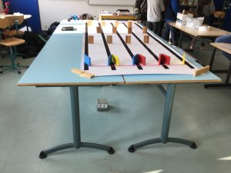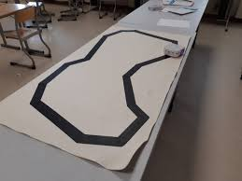
Objectif :
Le robot doit partir de la ZONE A pour arriver dans la ZONE B le plus rapidement possible.

Matériels :
Plan d’un circuit au format A0 avec ou sans obstacles.

Comptage des points :
Le robot reste sur le circuit et ne touche aucun obstacle (10 points).

Si le robot touche un obstacle (-1 point par obstacle touché).

Si le robot sort du circuit (-1 point par sortie du circuit).

Le comptage des points est basé sur le temps et l’évitement des obstacles et devra être validé par un juge.

Annexe 5 :
DANSE AVEC THYMIO
Scénario :
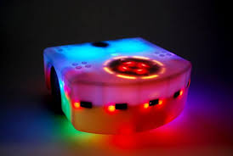

Objectif :
Le robot doit effectuer une chorégraphie durant 20s (mouvements + illuminations).
Matériels :
Zone d’évolution sécurisée (grande table).

Comptage des points :
Le robot évolue durant 20s sans temps morts (10 points).
- Les mouvements des robots sont calés sur la musique (+5 points)
- Mouvement non répétitifs et variés (+ 5 points)
- Sortie de la zone de la représentation (-3 points)
- Intervention humaine non planifiée (-3 points)
Sur la base d’une grille d’évaluation, la prestation sera jugée.

Annexe 6 :
LABYRINTHE
Scénario :
Une entreprise cherche à développer des robots de livraison dans un entrepôt.
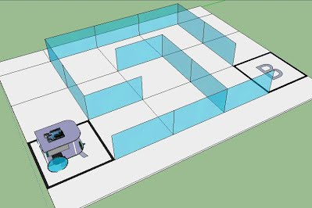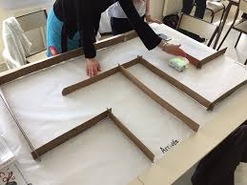
Objectif :
Le robot doit partir de la zone A et arriver à la zone B sans toucher les murs.

Matériels :
Labyrinthe réalisé en Kaplas ou plinthes ou autres ...

Comptage des points :
Le robot réussit à rejoindre la zone B sans toucher les murs (10 points).

Si le robot touche un mur (-1 point par mur touché).

Le robot doit le faire dans un temps limité.

Le comptage de points s’effectue sur la base du temps et de l’évitement des murs et devra être validé par un juge.

Annexe 7 :
PARCOURS
Scénario :
Le robot peut être utilisé pour livrer des colis, cependant il ne doit pas le faire n’importe comment. Il doit suivre la route et se rendre à son point de livraison.
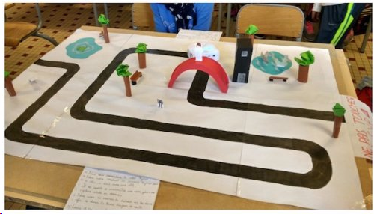

Objectif :
Le robot doit rejoindre la zone d’arrivée sans toucher les obstacles placés sur son parcours et le plus rapidement possible. (Attention, on réalise un programme séquentiel mais sans utiliser le suiveur de ligne)

Matériels :
Plan d’un circuit au format A0 + obstacles.

Comptage des points :

Le robot réussit à rejoindre la zone d’arrivée sans toucher d’obstacles et en suivant la ligne du parcours (10 points).

Si le robot touche un obstacle (-1 point par obstacle touché).

Le comptage des points devra être validé par un juge.

Annexe 8 :
RENCONTRE ROBOTIQUE inter-degré CM2 - 6ème.

Proposer une problématique qui permettra de réaliser des défis en programmant des robots.

Exemple de problématique :
Comment exploiter le robot Thymio pour réaliser des missions sous forme de défis ?
Scénarios :
Chaque équipe sera confronté à une mission avec un scénario qui l’explique. On attend que l’équipe réalise les programmes nécessaires pour répondre aux missions.

Exemple de scénario :
Vous devez réaliser les programmes pour télécommander un robot Thymio et le déplacer le plus rapidement possible entre un point A et un point B sur une piste.
Proposition d’organisation :
Une classe de 6ème sera sélectionnée pour accueillir une classe de CM2..
Les épreuves se déroulent par équipe mixte de 4 élèves (2 élèves de CM2 + 2 élèves de 6ème).
Chaque équipe pourra se choisir un nom d’équipe.
La rencontre pourra se dérouler dans les salles de technologie.
Les professeurs ne doivent pas intervenir dans la réalisation des programmes.
Objectif de ce challenge :
Ce challenge permet à une équipe mixte :
- De mettre en œuvre un robot.
- De mettre en valeur leurs capacités de programmation et d’imagination.
- De permettre le lien entre le premier degré et les 6ème tout en étant ludique.
Conditions d’épreuves :
Deux défis seront proposés.
Exemples d’épreuves :
Voir fiches COURSE et LE LABYRINTHE dans la banque d’exemple.
Lieu du challenge :
Le challenge pourra se dérouler dans les salles de technologie ou dans une salle du collège.
Date du challenge :
A l’issue des séquences de programmation réalisées en classe.
Le robot :
Les robots utilisés sont les robots Thymio.
Le logiciel :
Le logiciel utilisé est Scratch pour Thymio.

Annexe 9 :
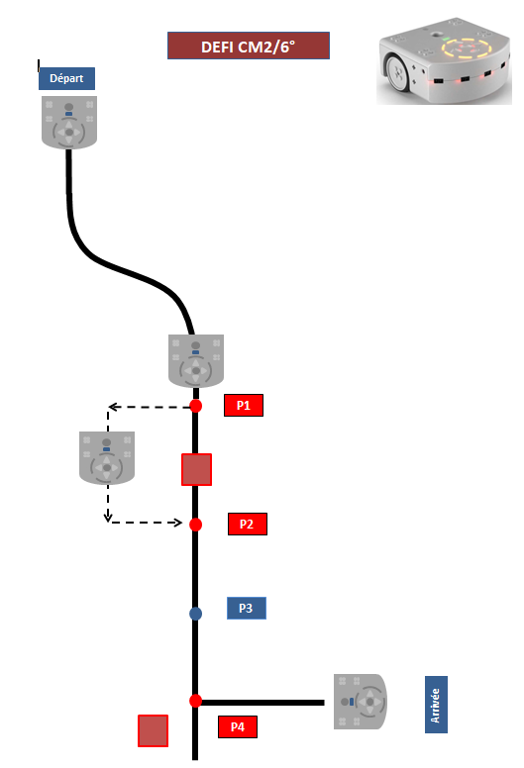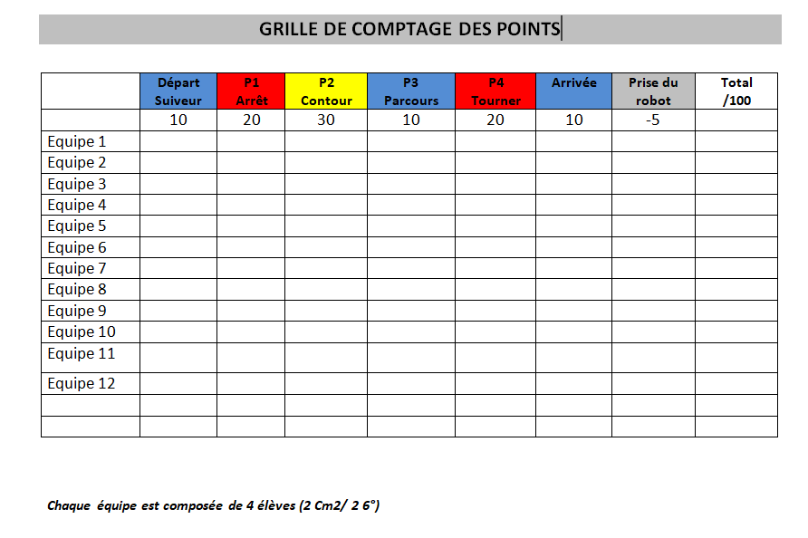
Annexe 10 :
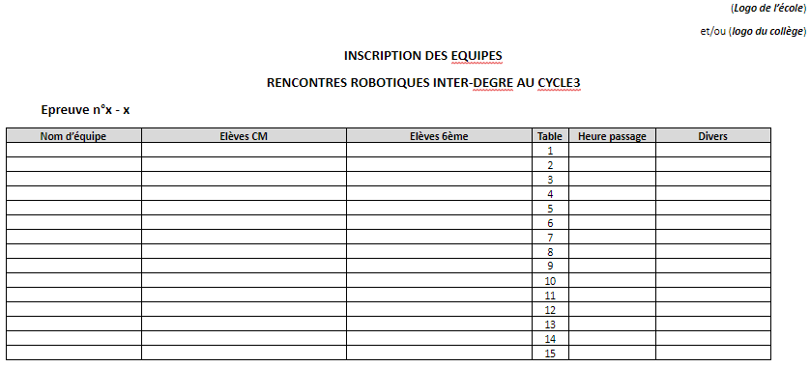

Annexe 11 :
Rencontres Robotiques Cycle 3 / Interdegrés

Proposition de logistique pour l’accueil de 4 classes

Professeur des écoles 1 | CM1 CM2 | Ecole 1 | Nb élèves
Professeur des écoles 2 | CM1 CM2 | Ecole 2 | Nb élèves
Professeur des écoles 3 | CM1 CM2 | Ecole 3 | Nb élèves
Professeur des écoles 4 | CM2 | Ecole 4 | Nb élèves

L’accueil de tous les élèves se fera en salle polyvalente
La programmation dans la salle ………... et les essais des défis avec les circuits dans la salle polyvalente.
Jour 1
Matin

Classes | Horaires | Accueil | Projet  CM2 | Défi  CM2/6° | Essais | Remise  diplômes | Présentation collège | Repas | Départ
Ecole 1 | Arrivée à 9h15 | 15mn | 20mn | 60mn | 15mn | 15mn | 30mn | 11h45 | 12h45
Collège | X | X | X | X | X | X

Après-midi

Classes | Horaires | Repas | Présentation collège | Projet  CM2 | Défi  CM2/6° | Essais | Goûter  Remise  diplômes | Départ
Ecole 2 | Arrivée à 12h00 | 12h15  13h30 | 30mn | 20mn | 60mn | 15mn | 15mn | 15h45
Collège |  |  |  | X | X | X | X

Jour 2
Matin

Classes | Horaires | Accueil | Projet  CM2 | Défi  CM2/6° | Essais | Remise  diplômes | Présentation collège | Repas | Départ
Ecole 3 | Arrivée à 9h15 | 15mn | 20mn | 60mn | 15mn | 15mn | 30mn | 12h00 | 12h45
Collège | X | X | X | X | X | X

Après-midi

Classes | Horaires | Repas | Présentation collège | Projet  CM2 | Défi  CM2/6° | Essais | Goûter  Remise  diplômes | Départ
Ecole 4 | Arrivée à 12h00 | 12h15  13h30 | 30mn | 20mn | 60mn | 15mn | 15mn | 15h45
Collège |  |  |  | X | X | X | X

Salle polyvalente

Projet CM2

Labyrinthe

Défi CM2/6°

Zone d’accueil

Annexe 12 :
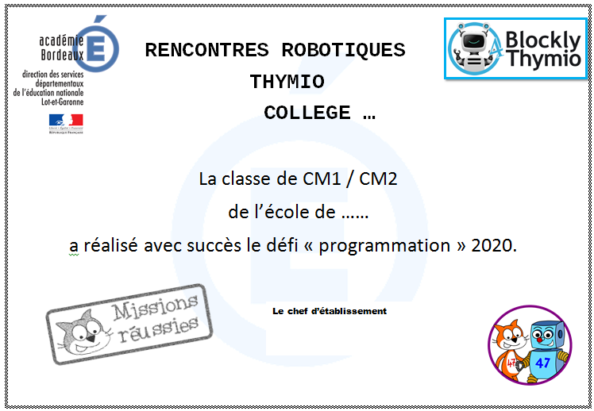

Annexe 13 :
Compte rendu RRC3 (Rencontres robotiques cycle 3)

Les 10 et 11 février, le collège Anatole France a accueilli 4 écoles primaires du Villeneuvois, Jules FERRY, Clément MAROT, LUFLADE, Paul BERT, au total 98 élèves. La rencontre s’est déroulée dans le laboratoire de Technologie pour la programmation et la présentation des défis, les maquettes des parcours étaient dans une salle d’EPS (12mx8m). L’organisation d’une demi-journée pour une classe de CM2 était la suivante :
- Accueil des CM2 avec un petit goûter dans la salle d’EPS (15 minutes)
- Présentation du défi réalisé par les CM2 à l’aide d’un PPT et autres documents photocopiés. Thymio suiveur de ligne, Thymio Sumeau… (15 minutes)
- Présentation du défi collège et de la grille de comptage de points par le professeur de Technologie. Les équipes en avance pouvaient relever le défi labyrinthe.
- Les équipes mixtes (2 élèves du primaire et 2 collégiens) devaient réaliser un programme avec Blocky4 qui permettait à Thymio d’effectuer le parcours (60 minutes)
- A la fin des épreuves nous avons remis un petit diplôme à chaque élève pour leur participation (10 minutes), malgré le comptage de points il n’y a pas eu de frustration.
- La principale et la CPE ont présenté le collège à l’aide d’un PPT et ont répondu aux différentes questions qui angoissent les futurs 6° ! (30 minutes)
- Ensuite les CM2 ont mangé à la cantine et sont repartis en début d’après-midi.
Le temps fort de cette rencontre a été le travail de coopération entre CM et 6° pour réussir le défi. L’investissement des élèves a été remarquable avec un engouement et une réflexion surprenante. Les enseignants du primaire ont apprécié cette rencontre ainsi que le travail fait en amont dans les classes. Pour les organisateurs Mme VIGNES et M LAFON, une journée pleinement réussie sur tous les points et à renouveler.

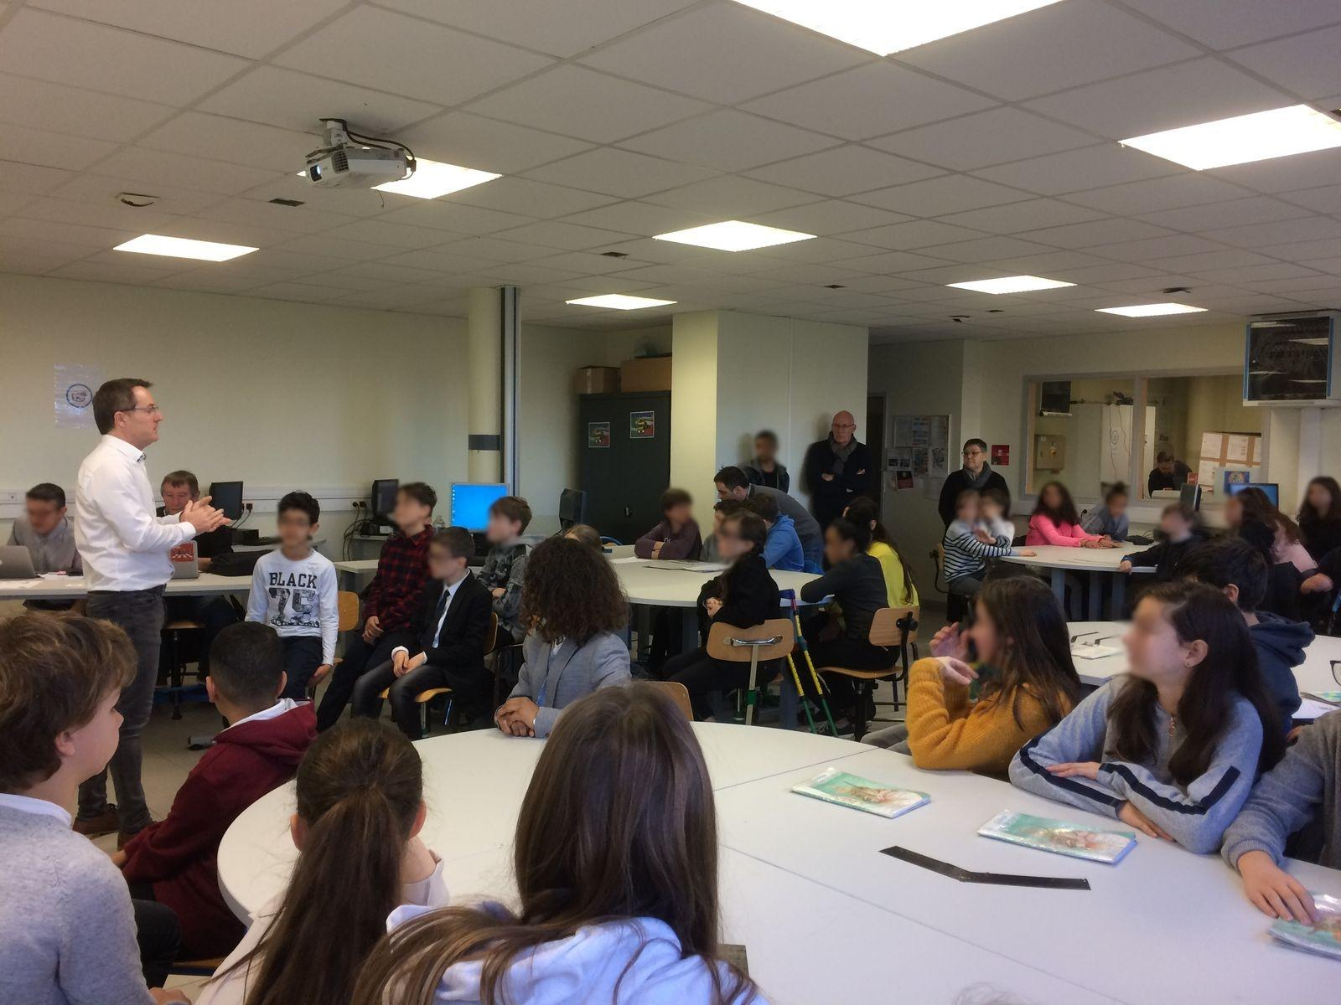 | 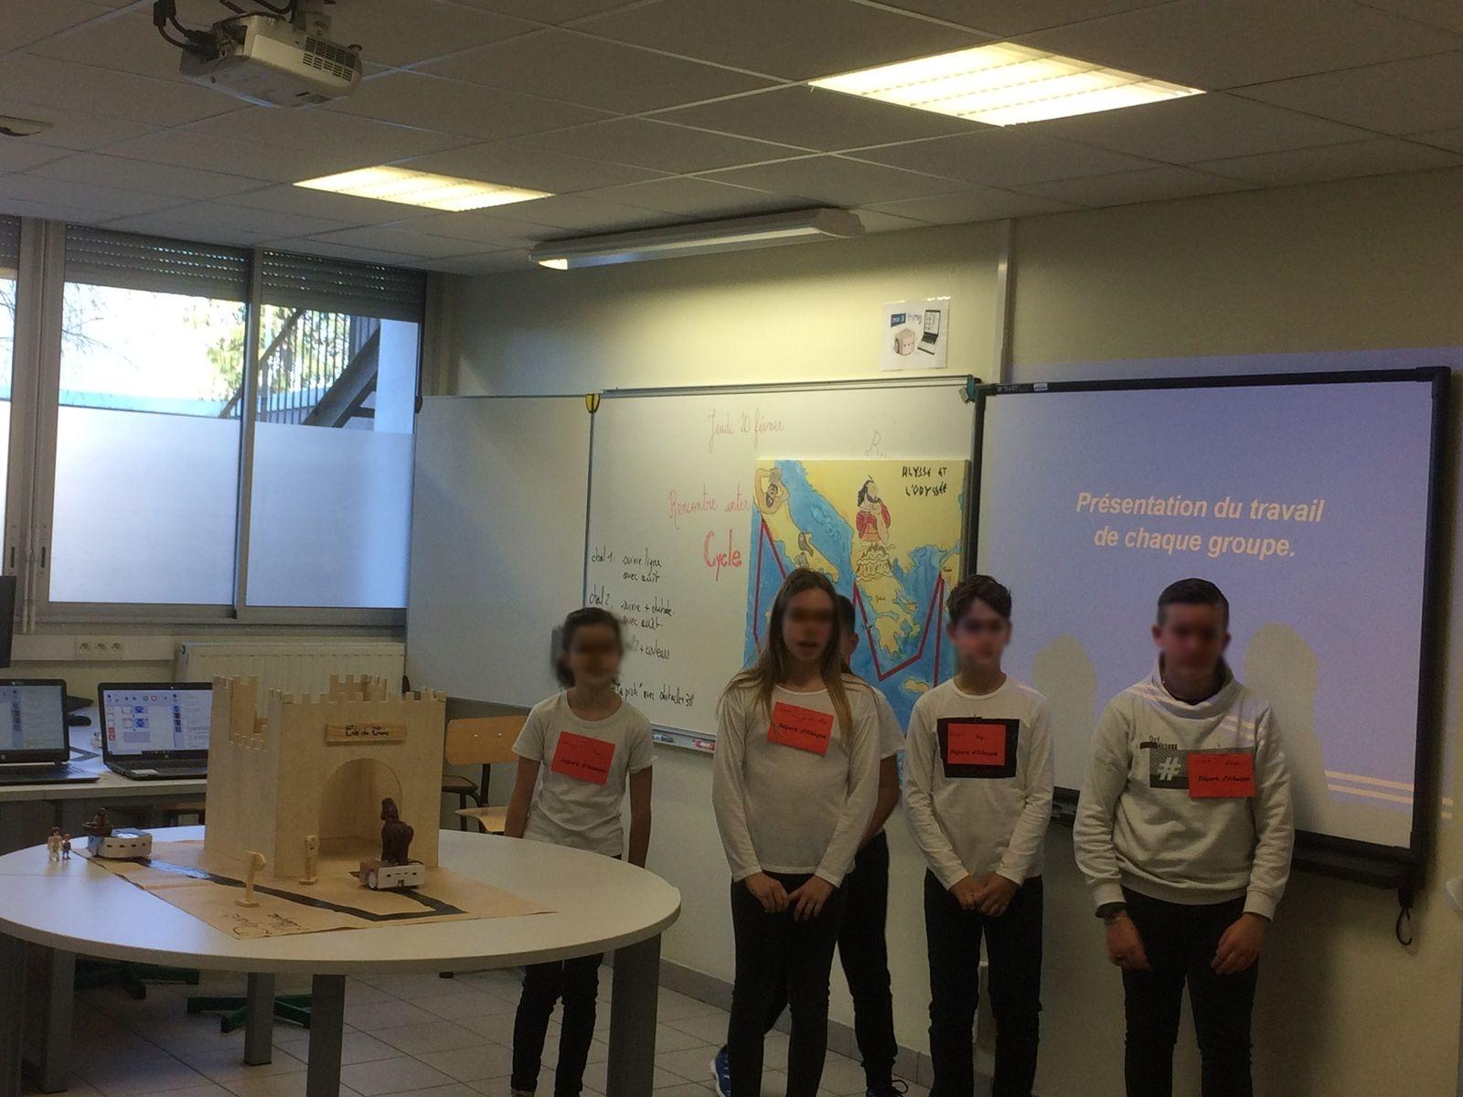
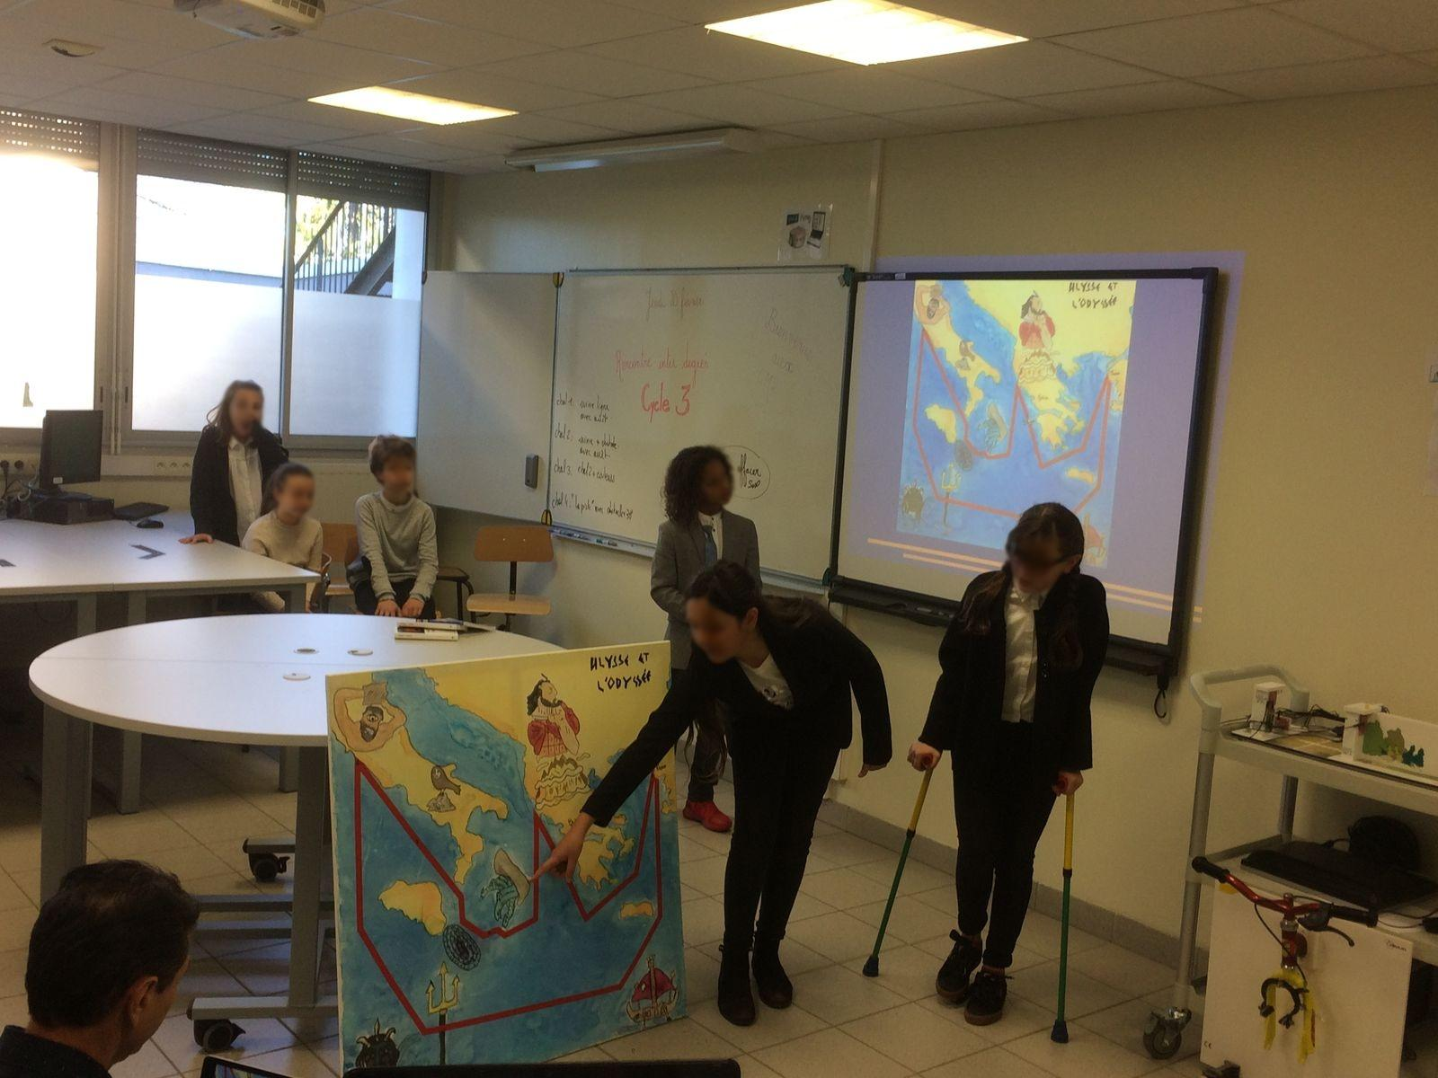 | 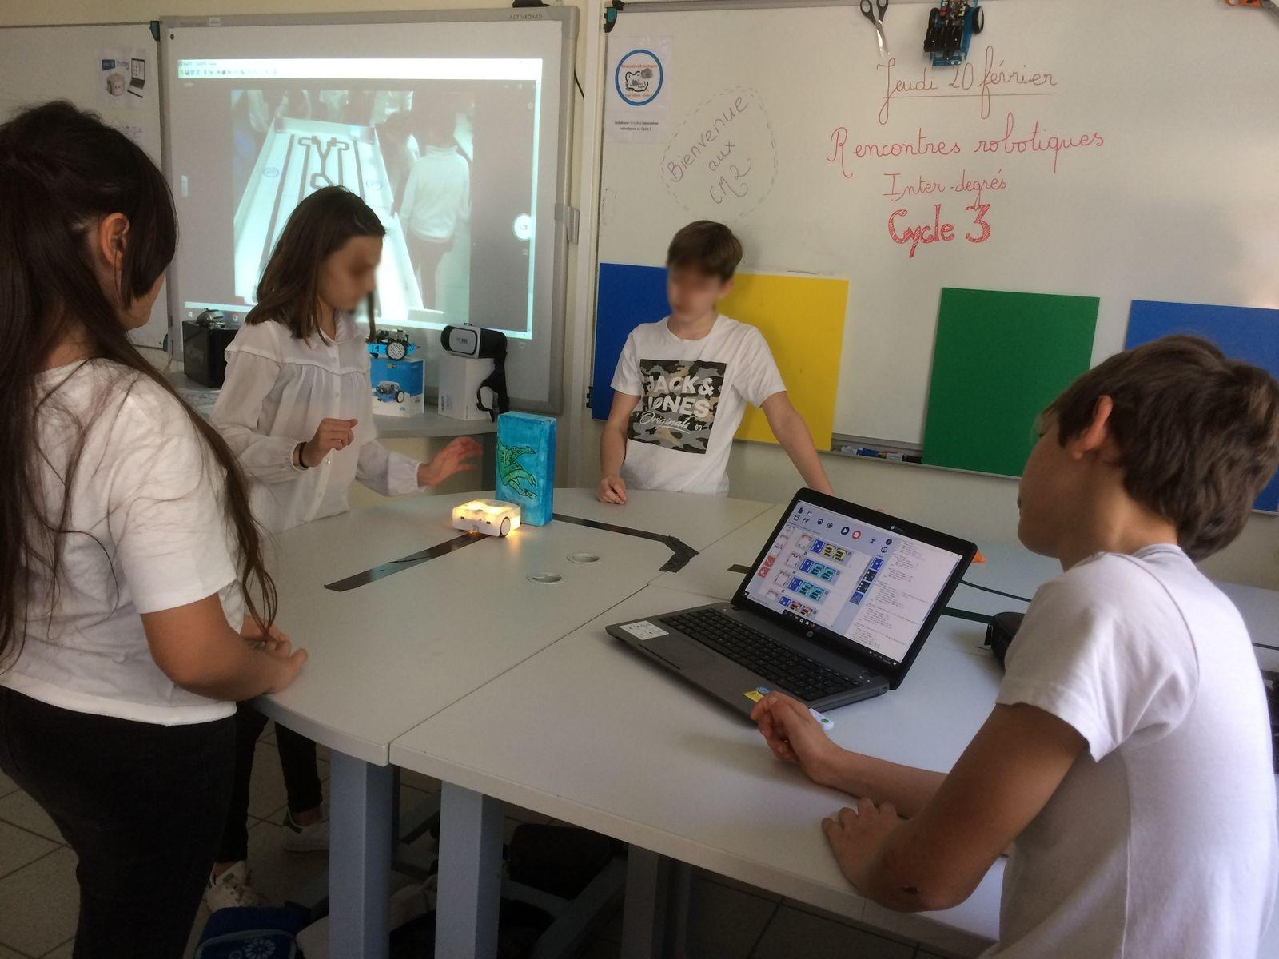
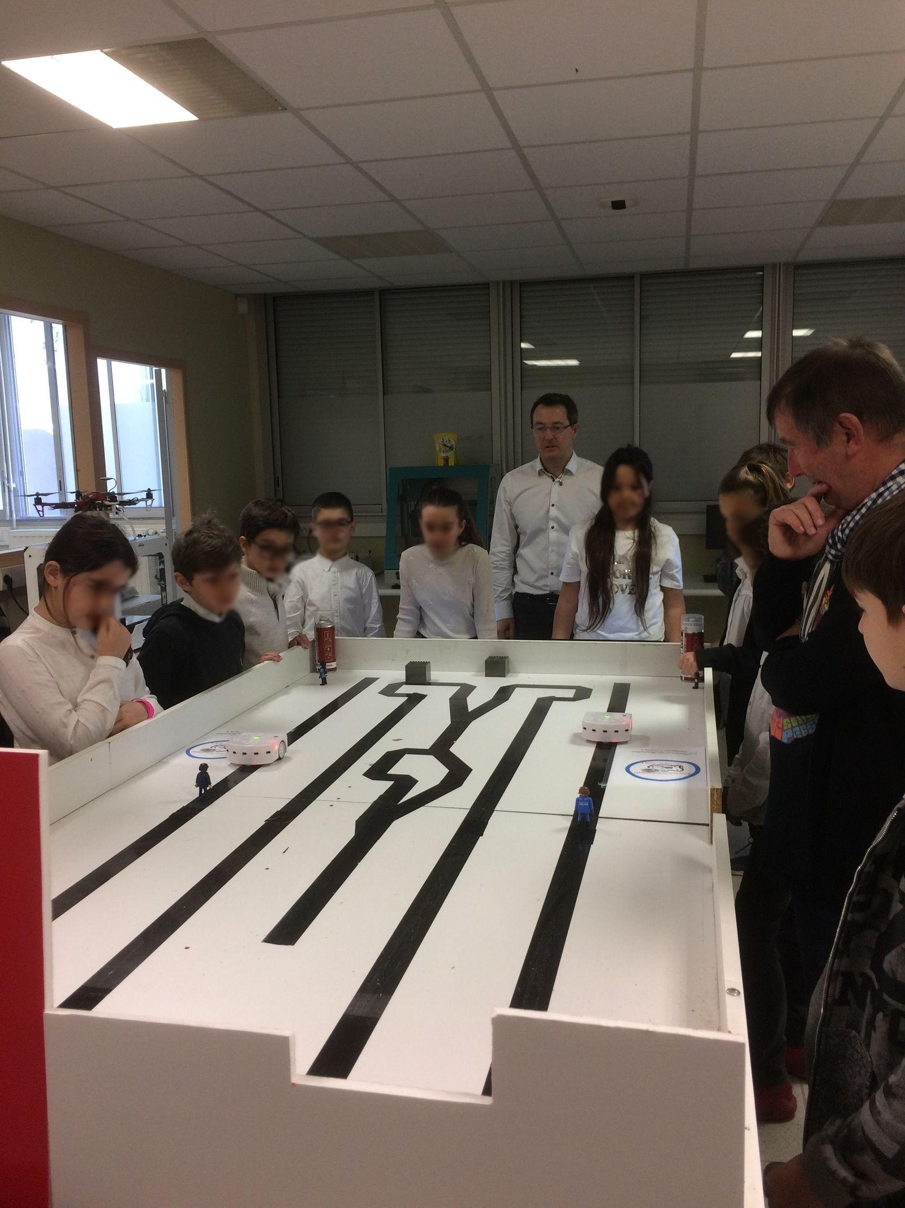 | 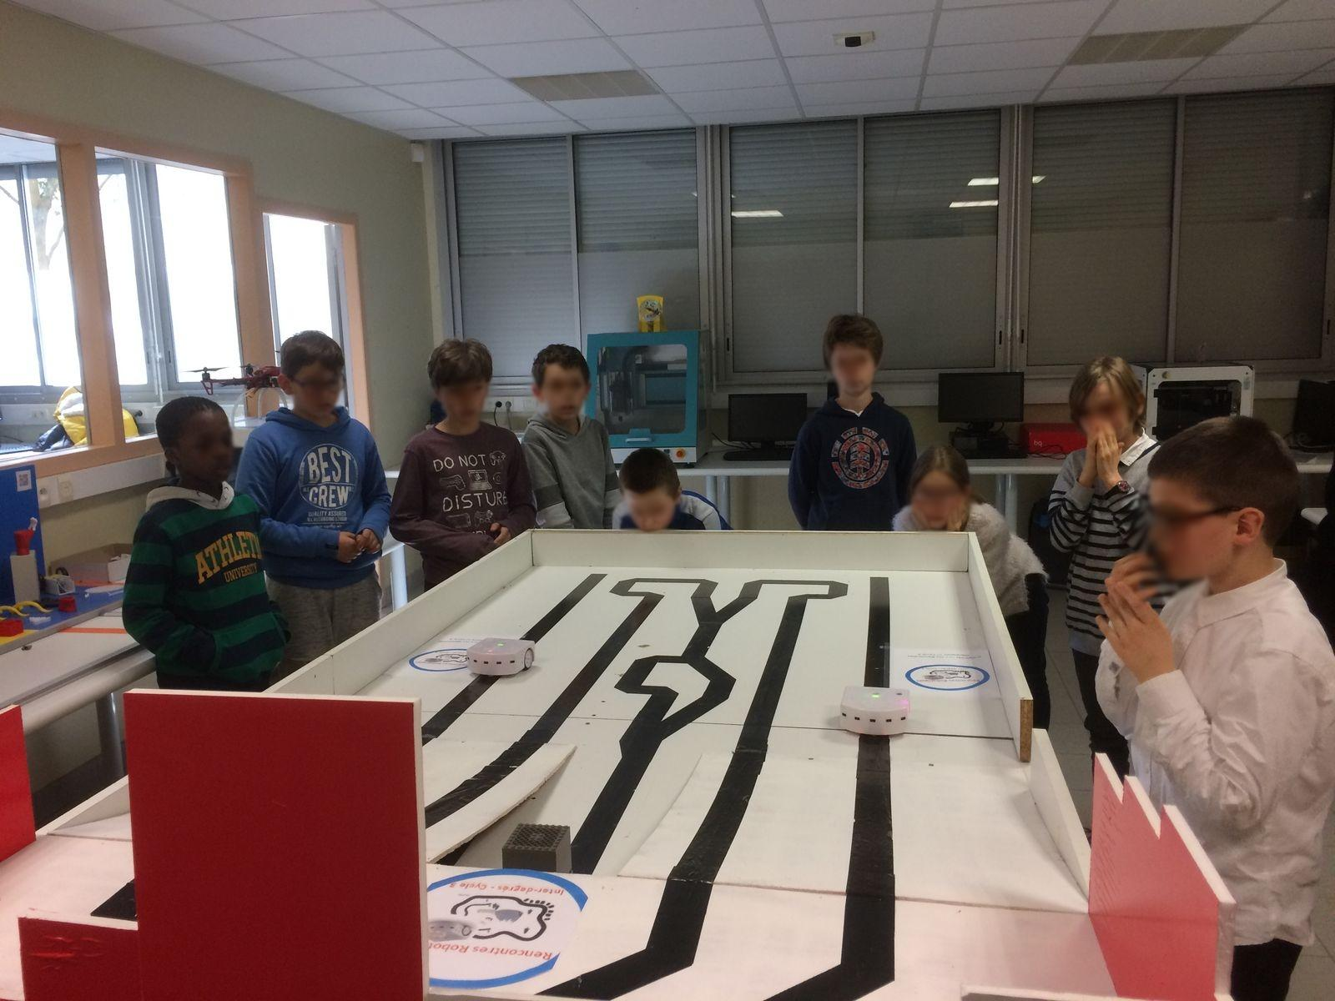
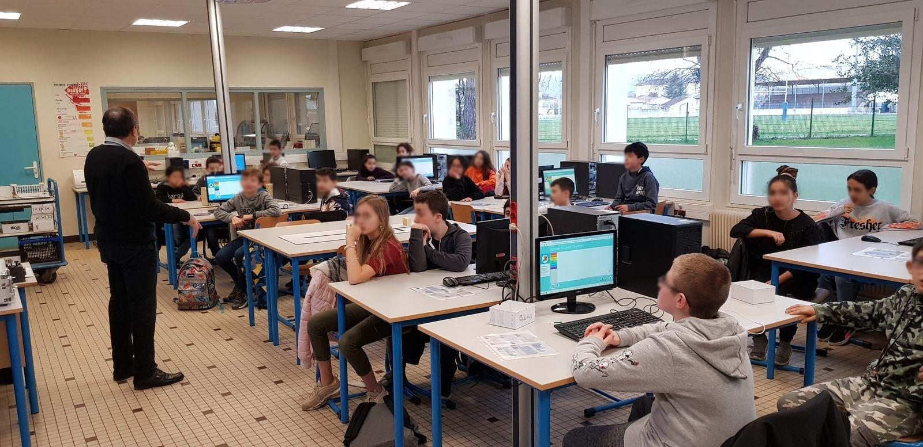 | 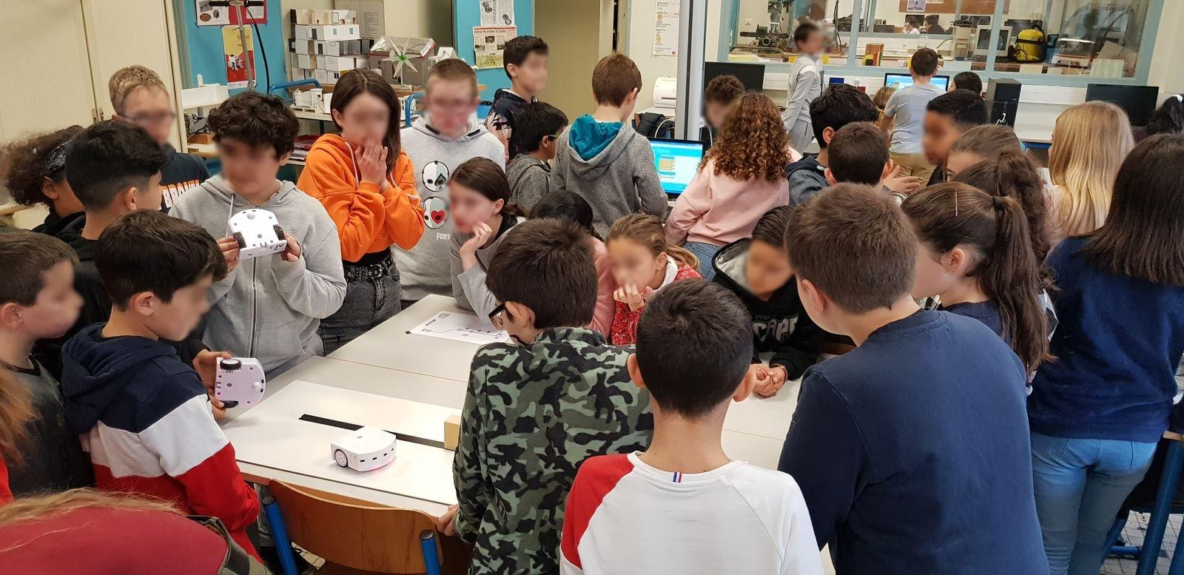
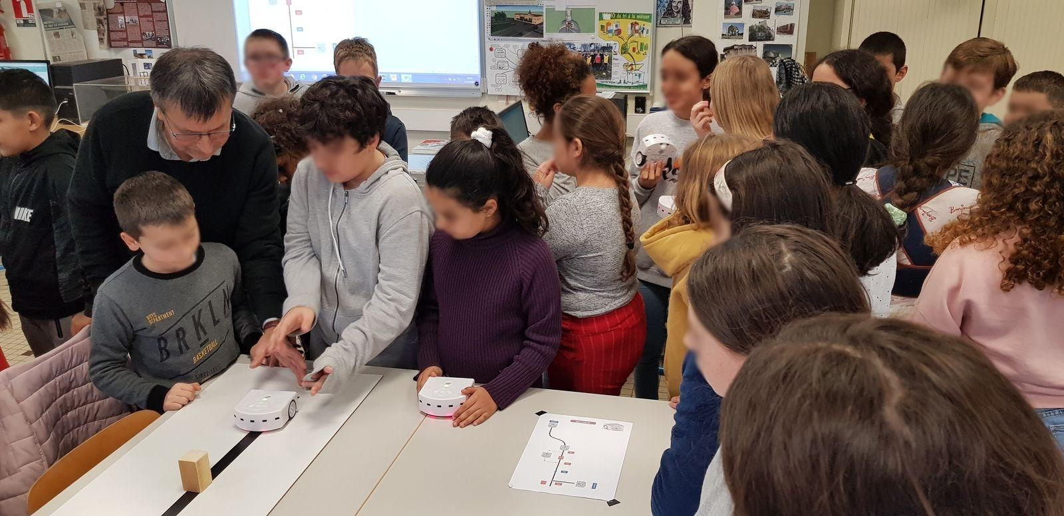 | 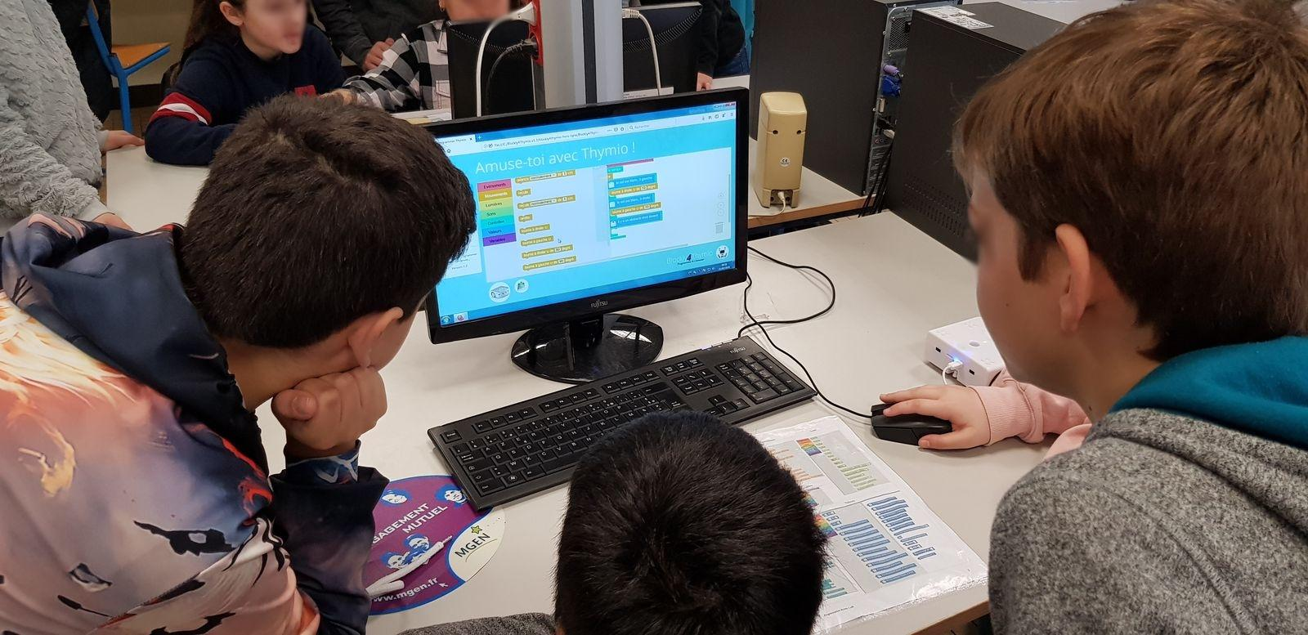
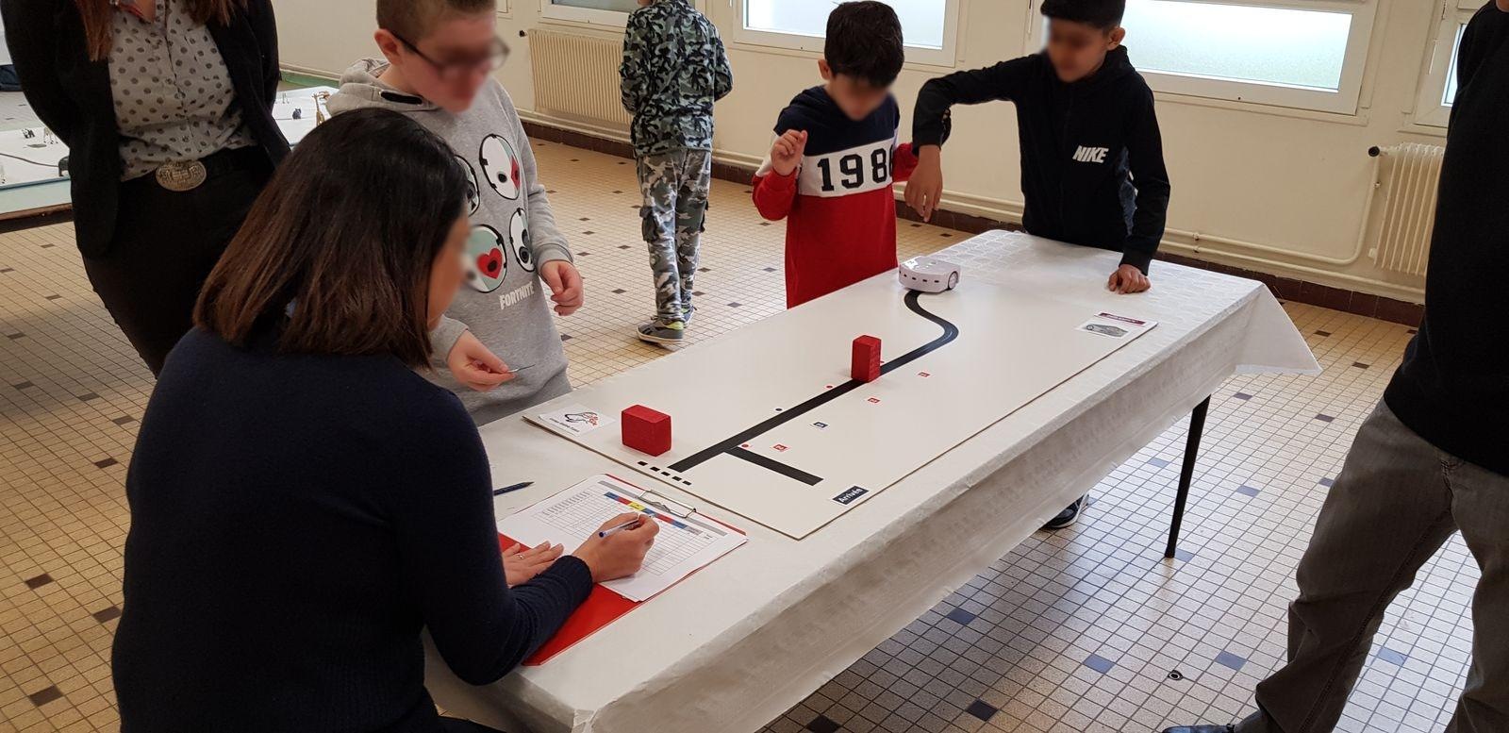 | 